**Образовательная программа**

**«Биомедицинские технологии здоровья»**

**По направлению 06.04.01 - Биология**

|  |  |  |  |  |  |  |
| --- | --- | --- | --- | --- | --- | --- |
| ***Уровень подготовки и направление:***  **Магистратура**  ***Структурное подразделение:***  **Академия биологии и биотехнологии им. Д.И. Ивановского**  ***язык обучения* Русский**  ***Требования к поступающим:***   * **Диплом бакалавра/специалиста (любые направления)** * **Внутреннее вступительное испытание по направлению «Биология»** | | ***Руководитель образовательной программы:***   |  |  | | --- | --- | | http://sfedu.ru/www/docs/F21123/Vechkanov.jpg | **Вечканов Евгений Михайлович, к.б.н., доцент,**  **89281027441,** [**emvechkanov@sfedu.ru**](mailto:emvechkanov@sfedu.ru)  [**https://vk.com/evechka**](https://vk.com/evechka) |   ***Преимущества обучения на программе:***   * **Междисциплинарный характер программы**   **(биомедицины, микробиологии, биохимии и генетики.**   * **Возможность стажировки на базе ведущих биомедицинских учреждений и биотехнологических предприятий** | | |
| **Учебная деятельность** |  | **Научная**  **деятельность** | |  |
| **Базовый блок дисциплин:**   * Философские концепции естествознания, история и методология биологии * Иностранный язык в профессиональной коммуникации * Основы межкультурной коммуникации и конфликтологии * Современные компьютерные технологии, биоинформационные базы данных, математическая статистика * Учение о биосфере и оценка воздействия антропогенных факторов на окружающую среду * Методика преподавания биологии   **Дисциплины специализации:**   * Биохимия человека/Функциональная биохимия * Геномика и протеомика в медицине/Молекулярная и клеточная биотехнология * Методы исследования в когнитивной психофизиологии/Методы оценки и коррекции функционального состояния * Медицинская микробиология/Микробиологические методы диагностики здоровья * Медико-генетическое консультирование/Персонализированная медицина * Клиническая лабораторная диагностика/Биохимические основы действия лекарственных средств * Интеллектуальные права на результаты творческой деятельности и их защита/Инструменты развития бизнеса | | | **Проекты:**   * Оценка биохимических и биофизических способов антиоксидантной защиты организма * Исследование генотип-зависимой реакции клеток на внешнее воздействие * Влияние нанооксидов на рост и развитие растений * Оценка антибиотикорезистентности металлоустойчивых штаммов почвенных бактерий * Исследование нейрофизиологических механизмов вызванной ритмической активности мозга человека   **Лаборатории:**   * Научно-исследовательская лаборатория «Биомедицина» * Научно-исследовательская лаборатория «Биология развития и организации генома» * Научно-исследовательская лаборатория «Экспериментального мутагенеза» * Научно-исследовательская лаборатория «Молекулярной генетики» * Научная лаборатория «Идентификация объектов биологического происхождения» * Лаборатория «Молекулярная нейробиология» * ИТЦ «Лаборатория культуры тканей» | |
| **Ведущие преподаватели:**   |  |  |  |  |  |  |  |  |  |  | | --- | --- | --- | --- | --- | --- | --- | --- | --- | --- | | http://sfedu.ru/www/docs/F15519/Vnukov3..jpg | Внуков Валерий Валентинович  профессор  кафедры биохимии и микробиологии |  | | Сазыкина Марина Александровна  профессор  кафедры биохимии и микробиологии | | http://sfedu.ru/www/docs/F3025/335_.jpg | | Машкина Елена Владимировна,  профессор  кафедры генетики | | |  |  |  |  | |  | |  | | | | | | |

**Учебный план**

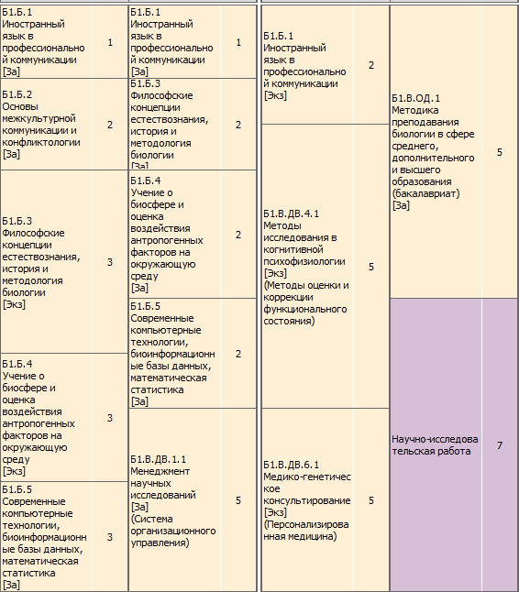

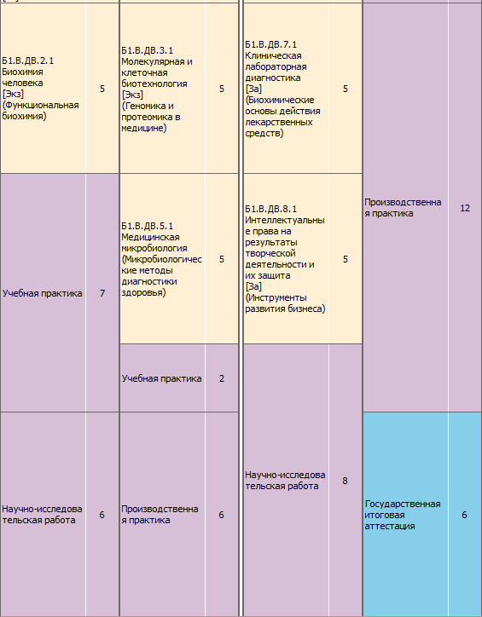

|  |  |  |
| --- | --- | --- |
| **Компетенции выпускника программы:**   * Применять методические основы проектирования, выполнения полевых и лабораторных биологических, экологических исследований; * Осуществлять проектирование и контроль биотехнологических процессов; * Планировать и проводить мероприятия по оценке состояния и охране природной среды; * Организовать мероприятия по рациональному природопользованию; * Формирования учебного материала и чтения лекций | **Практики и стажировки:**   * Институт белка РАН г. Пущино-на-Оке; * Институт биоорганической химии г. Москва * Ростовский-на-Дону противочумный институт; * Ростовский НИИ микробиологии и паразитологии; * Областной консультативно-диагностический центр * Научно-исследовательский институт акушерства и педиатрии; * "Ростовский научно-исследовательский онкологический институт"; * «Центры гигиены и эпидемиологии РО»; * клинико- диагностические лаборатории больниц и поликлиник РО; * Агропромышленная компания Юг-Руси; * Производственное предприятие Атлантис-Пак, и ряд других | **Профессиональные перспективы молодых специалистов:**  http://bankruptcynyc.com/wp-content/uploads/2012/04/bigstock-D-Small-People-Cooperation-41938744.jpg   * Медицинские и клинико-диагностические центры; * Клинические и бактериологические лаборатории больниц и поликлиник; * Центры Госсанэпиднадзора; * Центры переливания крови; * Лаборатории пищевых предприятий и биотехнологических производств; * Научно-исследовательские институты; * Научно-производственные и проектные организации; * Спортивные организации и фитнес-центры; |